中區技專校院校際聯盟105年度活動
- 主辦單位：中區技專校院校際聯盟
承辦單位：仁德醫護管理專科學校
- 活動名稱：長期照護教育現況與發展論壇
- 活動對象：全國各私立科技大學(含有五專、二專)校長及各專科學校校長、護理或長期照護相關主管
- 活動日期：106年05月18日（星期四）上午9：20至下午16：20
(接駁車約9:20到校即開始)
- 報到地點：仁德醫護管理專科學校行政大樓-B1數位媒體教學中心
- 活動議程：
- 時間 | 活動內容 | 備註
9：00～9：20 | 報到
9：20～10：00 | 開幕式及合影留念  長官致詞、主席貴賓介紹  主持人：中區技專校院校際聯盟總召集人
10：00～12：00 | 【專題討論一】養生村之規劃、執行與困境  主持人：仁德醫護管理專科學校黃柏翔校長  引言人：樹河社會福利基金會〈悠然山莊〉  郭姵伶執行長 | 主持人5分鐘、引言人15分鐘請準備簡報
12：00～13：00 | 午餐
13：00~15：00 | 【專題討論二】現今與未來長照模式之探討  主持人：敏惠醫護管理專科學校葉至誠校長  引言人：台灣長照護管理學會彭安娜 理事長 | 主持人5分鐘、引言人15分鐘請準備簡報
15：00～15：20 | 茶敘
15：20～16：10 | 綜合座談暨閉幕式  主持人：仁德醫護管理專科學校黃柏翔校長 | 專題討論一和  二主持人報告各專題結論5-10分鐘
16：10～16：20 | 散會

- 交通方式
- 自行開車者至本校：交通示意圖如附件一、臨時停車証如附件二（請自行列印當天出示）
- 至高鐵苗栗站搭乘本校安排之接駁車：
- 集合地點：高鐵苗栗站4號出口
- 發車時間：上午9時05分整
時刻表/南下
車次 | 台北 | 板橋 | 桃園 | 新竹
0809 | 08：11 | 08：19 | 08：34 | 08:47
到達苗栗站時間：08：57

時刻表/北上
車次 | 台中 | 彰化 | 雲林 | 嘉義 | 台南 | 左營
0806 | 08：36 | 08:24 | 08:12 | 08:00 | 07：41 | 07：25
到達苗栗站時間：08：54

- 回程欲搭乘高鐵者本校接駁車發車時間： 下午16時30分 （行政大樓一樓門口）北上:高鐵車次0838 出發時間:16:56/南下高鐵車次0841 出發時間:16:58
- 活動報名：
報名網址：https://goo.gl/QxatA4
報名日期：即日起至106年05月16日（星期二）下午17時止
- 聯絡人:
仁德醫護管理專科學校-秘書室
承辦人：陳怡均 電話：037-728855 ext:1102 /Email: kiki6006k@jente.edu.tw
承辦人:吳佳軒 電話：037-728855 ext:1103 /Email: xiaba0723@jente.edu.tw
附件一
仁德醫護管理專科學校地址 【苗栗縣後龍鎮溪洲里7鄰砂崙湖79-9號】
交通資訊：
ㄧ、火車：
1. 搭乘山線火車：需先到苗栗火車站，再轉『公車』至後龍。(公車不多)
2. 搭乘山線火車：到豐富火車站，再轉『計程車』約5-10分鐘可至學校。(需事先聯絡計程車)
3. 搭乘海線火車，於後龍火車站下車，沿著【126縣道】步行約15-20分鐘，由「勝利路」進入校園。
※出後龍火車站，往後方穿越火車站後左轉後直行，經過『後龍國中』大門後繼續直行，即可看到學校標示牌。
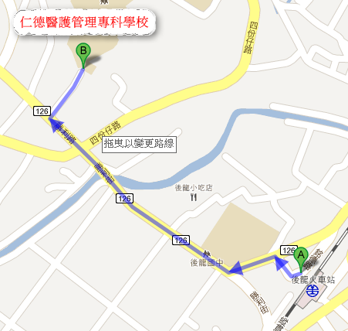
二、自行開車：
自行開車南下：
【國道3號】下「大山交流道」後，經【明山路】1.3公里後左轉【龍山路】，約3公里後右轉接【大山腳路】，約1公里後左轉接【四份仔路】650公尺後即可看到學校標示牌。
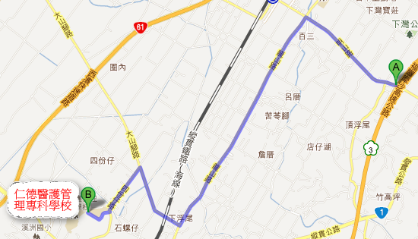
自行開車北上：
1.【國道3號】到（130KM）下「後龍交流道」後左轉，走【至公路】。
2.【至公路】行經約650公尺(7-11便利商店之十字路口)，右轉接縱貫公路【台1線/ 西濱公路61號道路】續北上。
3.【縱貫公路】行經約1.1公里 (過後龍溪橋) 後之三岔路左轉進【中華路】。
4.【中華路】直行約500公尺後，左轉穿越高架鐵路底下接【勝利街】、【勝利路】、沿著【126縣道】、『經過後龍國中大門』。
5.『經過後龍國中大門』後續行【126縣道】約1000公尺 (於7-11便利商店之前右轉)，右轉進入【四份仔路】。
6.進入【四份仔路】後續行約650公尺後，即可看到學校標示牌。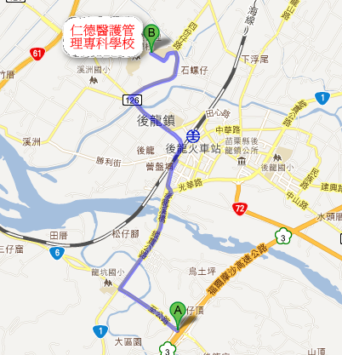

附件二
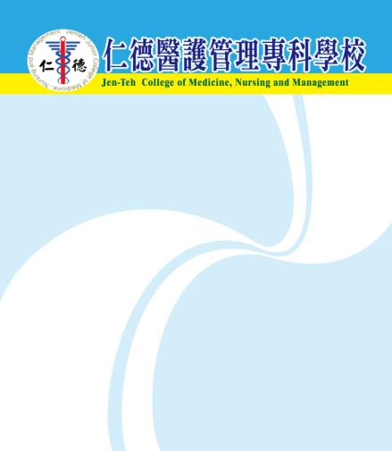
105年度中區技專校院校際聯盟

長期照護教育現況與發展論壇

貴賓停車證

會議時間：106年05月18日(四)
※停車証限當天使用

